
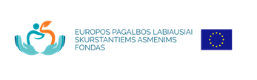

Papildomas Europos pagalbos labiausiai skurstantiems asmenims fondo paramos dalinimas pavėlavusiems paramą atsiimti asmenims vyks „Maisto banko“ sandėlyje, Technikos g. 18F

Spalio 29-31 d. 8-11 val.

Prašome turėti asmens tapatybę patvirtinantį dokumentą.

